Sterne und Sternbilder

Informationstext Sterne
Im Universum gibt es noch Milliarden von Sternen wie unsere Sonne einer ist. Viele dieser Sterne sind ähnlich gross wie die Sonne, andere, die Riesensterne, aber viele Male grösser (sogar die gesamte Erdumlaufbahn hätte darin Platz!). Es auch weisse Zwerge, die nur etwa die Grösse der Erde haben. Manche Sterne entstehen in einem Sternhaufen, mit bis zu hundert Millionen anderen Sternen zusammen. Dabei durchlaufen sie verschiedene Altersstufen.

Nicht alle Sterne leuchten gleich stark und sind gleich weit weg von uns. Dadurch scheint zum Beispiel ein hell leuchtender Stern, der aber weit weg ist, gleich hell, wie einer der weniger stark leuchtet, aber viel näher zur Erde steht. Wissenschaftler haben darum ein System entwickelt, um die Sterne in verschiedene Leuchtklassen einzuteilen.

Informationstext Sternbilder
Schon in der Antike wurde der Himmel erforscht und mit der Erfindung von Fernrohren konnten immer mehr Himmelskörper entdeckt und beobachtet werden. Die Menschen haben sich Bilder zu auffälligen Gruppierungen von Sternen ausgedacht und diese oft nach Figuren aus Sagen oder Mythen benannt. Deshalb haben viele Sternbilder mehrere Namen, weil sie in verschiedenen Kulturen unterschiedlich benannt wurden. Sternbilder waren lange Zeit fast die einzige Möglichkeit, um sich am nächtlichen Himmel und auf dem Meer zu orientieren.

Instruktionen
- Bildet eine Dreiergruppe und teilt euch so auf, dass je ein Mitglied einen Text liest. Bereitet euch während dem Lesen eures Textes darauf vor, euren Gruppenmitgliedern zu erzählen, um was es darin geht. Bereitet dazu eine Liste mit etwa 10 Stichworten vor. Nehmt euch pro Text mindestens 5 Minuten Zeit zum erzählen und Fragen stellen. Wenn ihr Fragen habt, dürft ihr diese gerne stellen, vielleicht findet ihr zusammen eine Antwort darauf.
- Nachdem ihr euch gegenseitig über euren Text informiert habt, probiert ihr gemeinsam alle Bilder dem jeweiligen Text(teil) zuzuordnen. Ihr findet die Bilder hinter den drei Texten. Korrigiert eure Zuordnung mithilfe der Lösungen.
- Nun gestaltet ihr gemeinsam ein Plakat, auf dem ihr zum Thema Sterne und Sternbilder die für euch wichtigsten und interessantesten Sachen aus den Texten notiert und aufzeichnet. Das Plakat hängen wir nachher im Schulzimmer auf.

Lernziele
- Du kannst den Lebenszyklus von Sternen in eigenen Worten erklären.
- Du weisst, warum Sterne leuchten.
- Du kannst in eigenen Worten etwas über den Stern Sirius, Beteigeuze oder Alkyone erzählen.
- Du kannst erklären, wozu früher die Menschen die Sterne genutzt haben.
- Du kennst die Eckpunkte der Geschichte der Sternforschung.

Text 1 Sternenzyklus
Ein Stern durchläuft in seiner Entstehung und Entwicklung eine ganze Reihe von Stadien.

Verdichtung: Normalerweise ist die Dichte im Weltall mit etwa einem Atom pro cm³ viel zu gering, um sich durch Eigengravitation zu verdichten. Es gibt jedoch Nebel und ähnliche Gebilde, in denen die mittlere Dichte wesentlich größer ist. Zum Beispiel durch die Schockwelle von Supernova-Explosionen verdichten sich Teile der Nebel zu immer dichteren Materieansammlungen. Um den entstehenden Protostern bildet sich eine drehende Scheibe. Aus dieser kann ein Planetensystem hervorgehen.

Protostern: Es dauert etwa 100’000 Jahre bis der anfangs noch mit -257° C kalte Protostern eine Dichte von 10 bis 100 Milliarden Moleküle pro cm³ erreicht. Die dabei entstehende Wärme wird auf den umliegenden Staub abgeführt, so dass die Temperatur zunächst noch stagniert. Der Stern hat in diesem Stadium noch eine sehr große Ausdehnung von 1000 AE (1 AE ist die Entfernung zwischen Erde und Sonne) und im Vergleich dazu nur eine sehr geringe Masse von 10 Sonnen.

Entzündung: Doch bei einer Dichte von über 100 Milliarden Molekülen pro cm³ versagt der Kühlungsprozess und die Wasserstoffmoleküle werden zu atomarem Wasserstoff gespalten. Beim eigentlichen Fusionsprozess verschmelzen vier Wasserstoffatomkerne zu einem einzigen Heliumkern. Dabei werden riesige Mengen von Energie frei.

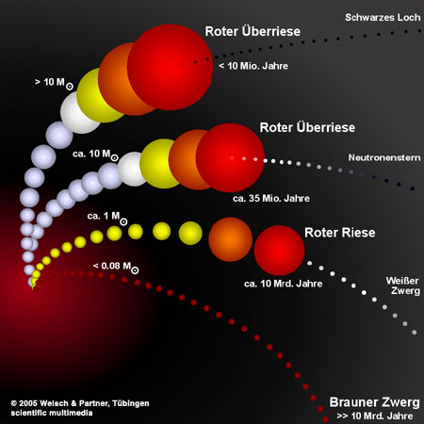
Hauptreihenstern: Sobald die Kernfusion in Gang gekommen ist, gleichen sich innerer Gas- und Strahlungsdruck und die Eigengravitation aus. Die Größe und Temperatur bleiben etwa 2 Millionen bis 20 Milliarden Jahre stabil. Dies hängt von Grösse und Gewicht des Sterns ab. Je massereicher, desto schneller verschwindet der Stern wieder von der Hauptreihe. Unsere Sonne ist einer der kleineren Sterne. Jedoch wird auch ihr in ca. 5,5 Milliarden Jahren der Wasserstoff zum größten Teil zu Helium "verbrannt" sein. Geschieht das in einem Stern, so kann nicht mehr genügend Hitze erzeugt werden, und das Gleichgewicht aus Gravitation und Gasdruck verliert an Bestand - Der Stern fällt in sich zusammen.

Roter Riese: Dadurch erhitzt sich das Sterneninnere jedoch wieder und erreicht Temperaturen von über 100 Millionen Kelvin. So entsteht ein erneuter Kernprozess. Dabei bläht sich der Stern immer weiter auf und erhöht seine Leuchtkraft um etwa das 1’000- bis 10’000-fache, bis er zum Roten Überriesen wird.

Supernova: Aus einer Supernovae gehen Neutronensterne oder Schwarze Löcher hervor. Da die weitere Fusion von Eisen keine weitere Energie mehr bringt, bricht der Rote Überriese in sich zusammen. Dadurch wird ein letztes Mal sehr viel Energie freigesetzt, so dass die äusseren Schichten des Sterns weggeschleudert werden. Die absolute Helligkeit steigt dabei schlagartig sehr stark an. Nun gibt es je nach Grösse des Sterns 3 verschiedene Möglichkeiten, wie dieser enden kann:

weisser Zwerg: Solange ein Roter Riese nicht viel grösser als unsere Sonne ist, verliert er seine Aussenhülle, ohne dass eine Supernova stattfindet. Zurück bleibt ein erdgrosser weisser Zwerg. Durch die thermische Energie können weisse Zwerge bis zu 10 Milliarden Jahre lang eine Oberflächentemperatur von 10’000 Millionen Kelvin aufrechterhalten. Wenn sich der weisse Zwerg ausgekühlt hat, wird er zu einem schwarzen Zwerg.

Neutronenstern: Wenn ein Stern nach einer Supernova eine grössere Masse als 1,4, jedoch eine geringere als 3 Sonnenmassen hat, dann wird er zu einem Neutronenstern und ist am Schluss nur noch etwa 20 bis 24 km gross. Da Neutronensterne so schwere Sterne waren, werden sie durch die Gravitation noch stärker zusammengepresst. So stark, dass sogar die einzelnen Atome zusammengedrückt werden.
Neutronensterne haben am Anfang eine Kerntemperatur von über 100 Milliarden Kelvin, welche aber schon nach etwa einer Million Jahren auf zehn Millionen Kelvin abgekühlt. Die Leuchtkraft ist geringer als die eines weissen Zwerges.

Schwarzes Loch: Sterne die grösser als 3 Sonnenmassen waren, werden nach ihrem Tod so stark zusammengepresst, dass sie unendlich dicht sind. Das heisst, dass unendlich viel Materie in einem einzigen Punkt konzentriert wird. Die Anziehungskraft eines solchen toten Sternes ist so gross, dass noch nicht einmal das Licht aus ihm entkommen kann. Daher tragen die "schwarzen Löcher" ihren Namen. Sie ziehen auch nicht nur Licht an, sondern sie verschlingen auch Materie, die in ihre Nähe kommt. Schwarze Löcher können sogar ganze Sterne "auffressen". Alles, was sie sich einverleibt haben, wird in ihrem Zentrum ebenfalls unendlich dicht zusammengepresst. Dadruch wird das Loch noch schwerer und noch "gefrässiger". Aus einem schwarzen Loch gibt es kein Entkommen.

Schwarze Löcher hat man erst vor einigen Jahrzehnten entdeckt, obwohl man schon länger wusste, dass es sie geben müsste. Man kann sie nur entdecken, indem man ihre "Wirkung" beobachtet. Zum Beispiel kann man sehen, wenn sie einen Stern aufsaugen. Die Materie des Sterns leuchtet dann nochmal ein letztes Mal auf. Ausserdem dreht sich dieser Stern scheinbar um einen unsichtbaren anderen Stern. Es ist aber natürlich sehr schwer, solche Löcher zu entdecken.

Text 2: Sternbilder früher und heute
Schon früh begannen die Menschen, die helleren Sterne zu benennen und in ihrer Verteilung Muster, Bilder, Tiere, Helden und Götter am Himmel zu sehen. Ob zuerst die interessierten Beobachtung oder die Mythologie die Sternbilder schufen ist unbekannt; in allen Überlieferungen ist beides eng verwoben. Viele Kulturen hatten eigene Sternbilder und Namen dafür.

Die besonders auffälligen Sterne bekamen ebenfalls Eigennamen, und die "Wandelsterne" wurden fast überall als Gottheiten oder Symbole für diese angesehen.

Besonders eifrige Beobachter und verlässliche Chronisten waren die Chinesen des Altertums. Viele Supernovaüberreste, die wir mit Hilfe moderner Teleskope gefunden haben, lassen sich mit dem Erscheinen von "Gaststernen" in der chinesischen Überlieferung in Deckung bringen, da die Genauigkeit der Ortsbestimmungen ungeheuer groß war. Wie genau diese Daten sind, lässt sich daran erkennen, dass, rechnet man heutzutage bestimmte Kometenbahnen in der Zeit zurück, diese mit altchinesischen Beobachtungen genau übereinstimmen! Die Chinesen haben den Sternenhimmel so genau beobachtet, weil dem Kaiser jeweils die Ereignisse der nächsten Jahre aus den Sternbildern vorhergesagt wurden.

Der älteste in Europa überlieferte Sternbildkatalog geht auf Ptolemäus zurück und umfasste 48 Figuren. Dieser wäre mutmaßlich über das Mittelalter verlorengegangen, wenn nicht zuvor eine junge Religion entstanden wäre, die begierig Wissen von anderen Kulturkreisen akkumulierte - der Islam. In der Form des Almagest überlebte der Sternbildkatalog die Jahrhunderte. Den starken arabischen Einfluss auf die Sternkunde in jener Zeit spiegeln die Eigennamen vieler Sterne wider!

Die Astronomie als Wissenschaft kehrte erst 1603 nach Europa zurück, als Johannes Bayer seine Uranometria veröffentlichte. In diesem sehr systematischen Sternbildkatalog führte Bayer seine Nomenklatur der Sternnamen ein: Alpha für den hellsten, beta für den zweithellsten usw. Stern eines bestimmten Sternbilds, dessen Genitiv an den griechischen Buchstaben angehängt wird. So heisst der hellste Stern im Orion, Beteigeuze, auf "bayerisch" Alpha Orionis, Sirius heisst Alpha Canis majoris und der Stern Gemma Alpha Coronae Borealis.

In den folgenden Jahren präzisierten europäische Seefahrer auch die Kartierung des südlichen Teils des Himmels. Einige Sternbilder des Südens waren schon den Griechen bekannt und von diesen benannt, aber es gab grosse Lücken am Sternenhimmel dazwischen. Bei der Namensgebung spielten erstmals weniger mythologische als vielmehr moderne und praktische Namensgeber eine Rolle - Horologium (Uhrglas), Microscopium, Telescopium, Antila (Luftpumpe) usw.

So kam der nächste erwähnenswerte Sternbildkatalog zustande: Die Uranometria nova von Argelander, 1843. Während europäische Eroberer noch hart mit der Domestizierung der "Indianer" zu tun hatten, kartierte er die 88 Sternbilder, die bis heute ihre Gültigkeit haben; der Reform Argelanders fiel auch das übergrosse ptolemäische Sternbild Argo (das Schiff) zum Opfer und wurde in handlichere Stücke zerteilt. Die endgültigen Grenzen der Sternbilder (also bis zu welchen schwachen Sternen sich ein Sternbild nun erstreckt) wurden erst 1925, kurz nach Gründung des Völkerbundes festgelegt. Sie ähneln auffällig den Grenzen der afrikanischen Länder.

Text 3: Beispielsterne
Sirius (Der Hundsstern): Einer der absoluten Stars am Winterhimmel ist Sirius - der (ausser der Sonne natürlich) hellste Stern am Erdhimmel. Angeblich kann das Licht dieses Sterns an dunklen Orten und bei Abwesenheit des Mondes sogar Schatten erzeugen. Mit nur 8,6 Lichtjahren Entfernung ist der Sirius wirklich einer der nächsten Nachbarn unserer Sonne.

Der Name 'Hundsstern' hat wohl verschiedene Ursprünge; einmal ist er der hellste Stern im Sternbild 'grosser Hund', welches als der Hund zu Füssen des Jägers Orion dargestellt wird. Diese Namensquelle (das Sternbild) ist wohl sehr alt - die Ägypter personifizierten Sirius als Anubis, den Hundsköpfigen Gott. Sirius steht ebenfalls in 'Verbindung' mit den Hundstagen, den Tagen Mitte / Ende August, an denen es hierzulande am heißesten werden kann. Zu dieser Zeit geht Sirius nämlich erstmals morgens am Osthorizont auf, kurz vor der Sonne. Für die Ägypter war diese Zeit auch von Bedeutung, fiel dieser Aufgang doch stets mehr oder weniger mit der jährlichen Nilschwemme zusammen.

Physikalisch ist Sirius verglichen mit der Sonne ein 'früher' Hauptreihenstern. Der Stern ist rund zwanzigmal so hell wie unsere Sonne und mit gut 10’000° auch deutlich heißer; seine Spektralklasse ist A0. Als Doppelstern hat er eine lange Geschichte: Durch seine Nähe zur Sonne fiel ein leichtes periodisches Schlingern in seiner Eigenbewegung schon früh auf; so wurde er zu einem astrometrischen Doppelstern. Später, mit dem Aufkommen leistungsstarker Teleskope konnte der viel schwächere Begleitstern dann 1861 endlich gefunden werden; seitdem zählt Sirius zu den visuellen Doppelsternen.

Der Begleitstern, Sirius B, entpuppte sich dann als ein ziemlich seltsames Exemplar von Stern - nämlich als weißer Zwerg.

Beteigeuze: Beteigeuze ist neben Aldebaran und Antares einer der prominentesten Roten Riesen. Die Beteigeuze hat einen Durchmesser von 700 bis 900 Sonnendurchmessern (!), dabei aber eine geringe Oberflächentemperatur von unter 3’000°. Nach dem Lexikon der Astronomie wird ein Begleitstern in 5 AE Entfernung von Beteigeuze vermutet; dieser befände sich somit nur knapp ausserhalb der Oberfläche des Riesensterns. Damit liessen sich die geringen Veränderungen der Helligkeit von Beteigeuze erklären; schliesslich müsste der kleine Begleitstern die dünnen äusseren Schichten des Riesensterns aufgrund seiner Masse merklich deformieren. Aufgrund ihrer enormen Masse und der vermuteten Helligkeitsveränderungen der Beteigeuze wurde diese mehrfach als Kandidatin für die nächste Supernovaexplosion in unserer Nähe genannt.

Alkyone in den Plejaden: Mit Alkyone habe ich hier nur das hellste Mitglied des Sternhaufens der Plejaden herausgesucht. Entwicklungsgeschichtlich sind die Plejadensterne sehr jung - Schätzungen reichen von zwei bis wenigen 10 Millionen Jahren. Aus der Entfernung von rund 400 Lichtjahren leuchten die hellsten Mitglieder dieses Haufens herüber, eben die bläulich-weißen hellen Plejadensterne wie Alkyone, die blossäugig sichtbar sind. Die schwächeren Plejadensterne (insgesamt gibt es gut 300 Stück) sind kühler und dunkler und deshalb weniger gut zu sehen.

Die Sterne sind in einen schwachen Dunst gehüllt; dies ist interstellarer Staub, der bei der Entstehung der Plejadensterne übriggeblieben ist. Diese feinen Staubpartikel dürften durch die starken Sternwinde der heißen Sterne rasch, in ein paar Millionen Jahren aus dem Sternhaufen herausgepustet werden.

Alkyone selbst hat leider nur ein kurzes Leben vor sich; als über 15.000 Grad heißer Riesenstern vom Spektraltyp B9 bleiben ihm wohl weniger als eine Milliarde Jahre Zeit, sich des Sternseins zu erfreuen.

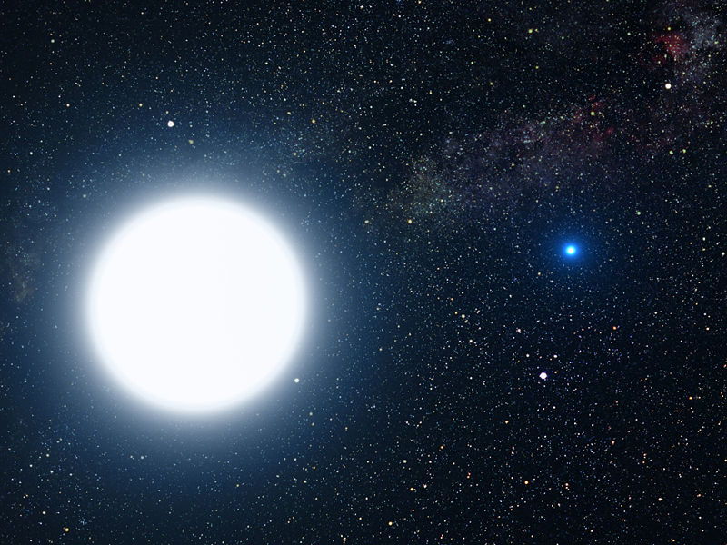
Bilder

